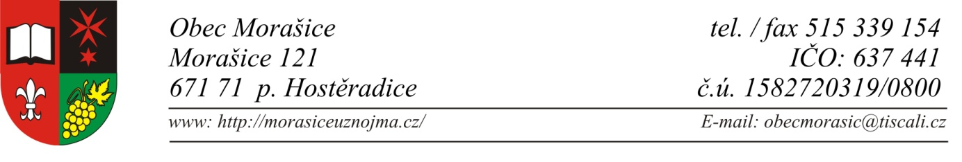
Volby prezidenta České republiky
konané ve dnech 13. a 14. ledna 2023;
případné druhé kolo ve dnech 27. a 28. ledna 2023
v souladu s § 14 odst. 1 písm. c) zákona č.275/2012 Sb., o volbě prezidenta republiky a o změně některých zákonů (zákon o volbě prezidenta republiky), ve znění pozdějších předpisů (dále jen „zákon“), a vyhlášky č. 294/2012 Sb., o provedení některých ustanovení zákona o volbě prezidenta republiky, ve znění pozdějších předpisů (dále jen „vyhláška“)

Oznámení o době a místě konání voleb v obci
- Volba prezidenta se uskuteční dne 13. ledna 2023 od 14.00 hodin do 22.00 hodin a dne 14. ledna 2023 od 08.00 hodin do 14.00 hodin., případné druhé kolo dne 27. ledna 2023 od 14.00 hodin do 22.00 hodin a 28. ledna 2023 od 8.00 hodin do 14.00 hodin.
- Místem konání voleb pro občany bydlící v obci Morašice je VÚO Morašice, Morašice 34, 671 71 Hostěradice.
- Voličem je státní občan České republiky (dále jen "občan"), který alespoň druhý den voleb dosáhl věku nejméně 18 let.
- Každému voliči budou dodány 3 dny přede dnem konání voleb hlasovací lístky. Ve dnech voleb může volič obdržet hlasovací lístky i ve volební místnosti.
- Volič po příchodu do volební místnosti prokáže svou totožnost a státní občanství České republiky platným cestovním, diplomatickým nebo služebním pasem České republiky anebo cestovním průkazem (dále jen "cestovní pas"), nebo platným občanským průkazem. Po záznamu ve výpisu ze stálého seznamu nebo zvláštního seznamu obdrží od okrskové volební komise nebo zvláštní okrskové volební komise prázdnou úřední obálku. Na žádost voliče mu okrsková volební komise nebo zvláštní okrsková volební komise dodá za chybějící, škrtané nebo jinak označené hlasovací lístky jiné.
- Neprokáže-li volič svou totožnost a státní občanství České republiky, nebude mu hlasování umožněno.

V Morašicích dne 5.12.2022
…………….……………………………..
Mgr. Adéla Šotkovská, DiS. – starosta obce
Vyvěšeno na úřední desku v písemné i elektronické podobě: 5.12.2022
Sejmuto z úřední desky v písemné i elektronické podobě: …………………………………..

